Déploiement de signature pour Outlook

Préparer vos fichiers de signatures
La première étape est de préparer le contenu de votre signature. Outlook nécessite la signature dans 3 formats différents: html, rtf et txt. Sauvegardez ces fichiers dans %APPDATA%\Microsoft\Signatures. Ils doivent porter le même nom, modulo l'extension, par exemple
- SignatureCorporate.htm
- SignatureCorporate.rtf
- SignatureCorporate.txt
 | Attention: utilisez l'extension .htm et non pas .html sinon la signature ne sera pas prise en compte

Déclarez cette signature dans Outlook
Il faut maintenant déclarer cette signature dans Outlook, ce qui peut se faire depuis la base de registre:
- Fermez Outlook
- Supprimez les clefs HKEY_CURRENT_USER\Software\Microsoft\Office\<version>\Outlook\Setup
- Créez la clef HKEY_CURRENT_USER\Software\Microsoft\Office\<version>\Common\MailSettings\NewSignature de type REG_EXPAND_SZ et mettez le nom de votre signature comme valeur (SignatureCorporate dans cet exemple).
- Créez la clef HKEY_CURRENT_USER\Software\Microsoft\Office\<version>\Common\MailSettings\ReplySignature de type REG_EXPAND_SZ et mettez le nom de votre signature comme valeur (SignatureCorporate dans cet exemple).
- Créez la clef HKEY_CURRENT_USER\Software\Microsoft\Office\<version>\Outlook\Options\Mail\Send Pictures With Document de type DWORD et mettez 1 comme valeur.
- Relancez Outlook
 | <version> est à adapter  - Outlook 2016 = 16.0  - Outlook 2013 = 15.0  - Outlook 2010 = 14.0  - Outlook 2007 = 12.0
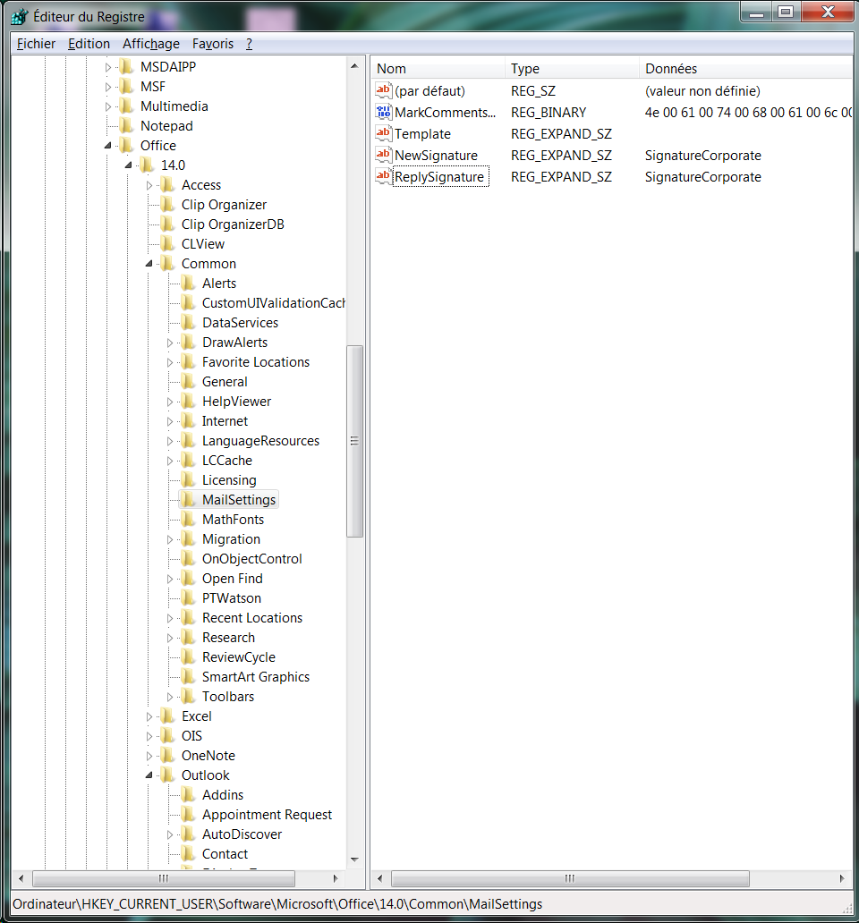

Exemple
Exemple de fichier REG appliquant la signature email_rlh sur un Outlook 2013 :
Windows Registry Editor Version 5.00
[-HKEY_CURRENT_USER\Software\Microsoft\Office\15.0\Outlook\Setup]
[HKEY_CURRENT_USER\Software\Microsoft\Office\15.0\Common\MailSettings]
"NewSignature"=hex(2):65,00,6d,00,61,00,69,00,6c,00,5f,00,72,00,6c,00,68,00,00,\
00
"ReplySignature"=hex(2):65,00,6d,00,61,00,69,00,6c,00,5f,00,72,00,6c,00,68,00,\
00,00
[HKEY_CURRENT_USER\Software\Microsoft\Office\15.0\Outlook\Options\Mail]
"Send Pictures With Document"=dword:00000001

